2023 VERANO EN LOS ParQUEs | - CONDADOS DE Adams & Jefferson  - •  - DHH Littles
Fecha Horario Ubicación – enlace google map  24 mayo 9 – 10:30 am Villages East Park - Reunion area  31 mayo 9 – 10:30 am Carpenter Park * #  7 junio 4 – 5:30 pm Westminster Center Park - Peter Pan Park *  28 junio 9 – 10:30 am Ralston Park - Central Park *  12 julio 9 – 10:30 am Carmichael Park #  Kirsten Gardzelewski, CO-Hear, se unirá a nosotros el 28 de junio  *Parque acuático/área de agua. Considere traer un traje de baño y una toalla.  #Parque accesible para sillas de ruedas | 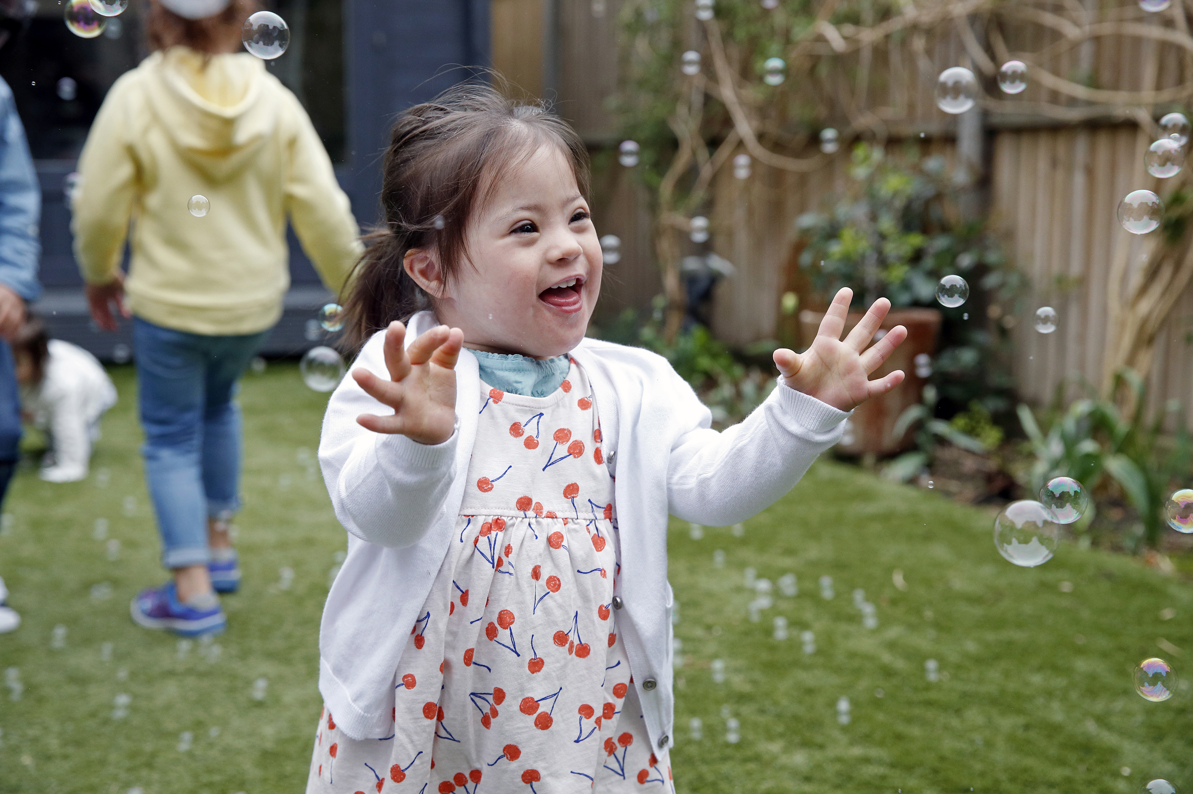  ¡Únase a nosotros!  ¡Los veranos son para estar AL AIRE LIBRE! Busca los globos rojos. ¡Traiga su agua, bocadillos, gorra, bloqueador solar y venga a jugar!  ¿Preguntas? Póngase en contacto con Elaine Kim McCarty al 970-218-0342  o ekimmccarty@csdb.org  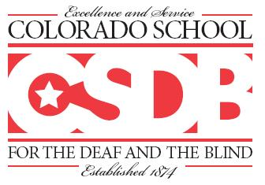  Colorado School for the Deaf and the Blind  33 N. Institute Street  Colorado Springs, CO 80903 www.csdb.org 719-578-2100

